BRALNI LISTI 

MIŠ KOŠ UŠ UŠI ŠAL ŠEMA ŠOLA ŠALA MAŠA SAŠA URŠA KOŠARKA KOŠUTA ŠTIRI ŠIVANKA ŠILČEK MIŠKA UŠESA ŠOTOR

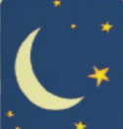
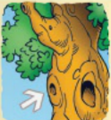
V IMA SOVA MLADIČE.
LOVI. ULOVI MIŠKO. V KLJUNU JO NESE LAČNIM MLADIČEM.

BRALNI LIST Š

MIŠ KOŠ UŠ UŠI ŠAL ŠEMA ŠOLA ŠALA MAŠA SAŠA URŠA KOŠARKA KOŠUTA ŠTIRI ŠIVANKA ŠILČEK MIŠKA UŠESA ŠOTOR

V DREVESU IMA SOVA MLADIČE. PONOČI LOVI. ULOVI MIŠKO. V KLJUNU JO NESE LAČNIM MLADIČEM.

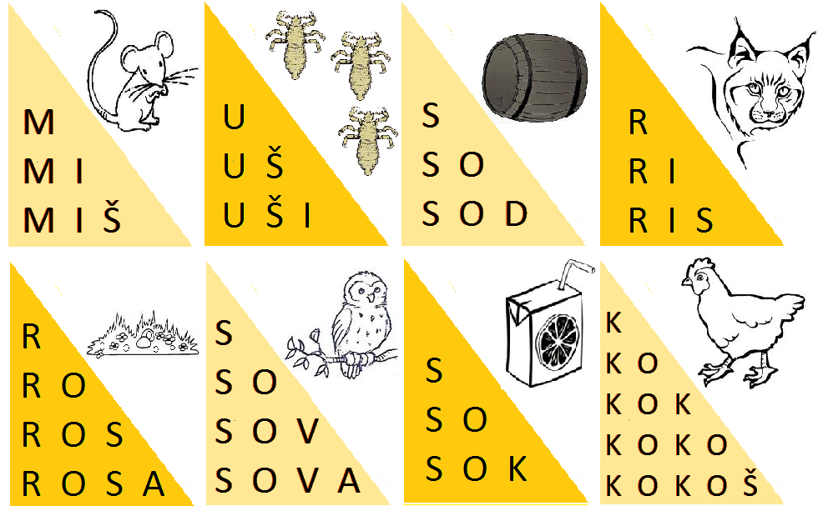

ŠE SA DI DO DE DA ŠI ŠO SE SA SI DO ČE OD AŠ ES SM SR ST ČE ČA ČI EC CA CI CO ČO SL MR KR
PRIDNO VADIM
SITO SKODELICA KRES MESEC SANJE CESTA
SLON ŠOLA SLIKA KOŠARKA SLOVENŠČINA
DOMEN IMA VELIKO DELA.
DEČEK JE DOMA.
NA VODI JE LED.
VIDA NOČE ČOKOLADE.
LIMONA JE KISLA.
OTROCI IMAJO RADI SLADKARIJE.
SONJA SE JE ODSELILA V SREDNJO VAS.
ŠALA NI SMEŠNA.
SILVA MI JE DALA ŠAL.
STARŠI SO ŠLI NA VEČERJO.
S

Š

SI ŠE SO NOS OSA OS
KOST HIŠA MIŠ SIR

MIŠKA JE SIR. SOVA LETA.

DOBILA SEM PISMO.
JEM SOLATO.

NUŠA IN ALEŠ SE UČITA.
I, A, T, N, M, E, J, V, O, K, L, R, U, D, C, Č, S, Š

RUTA RAMA RIS
DUDA DOMA DIM
CULA CENE CEKIN
BERI ZLOGE! BERI VEDNO HITREJE!
LI LA LO LU LE
DI DA DO DU DE
CI CA CO CU CE
ČI ČA ČO ČU ČE SI SA SO SU SE

TO JE MUCA TACA.
RADA IMA MLEKO.
RADA SE LOVI.

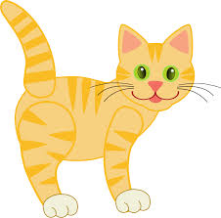

KUŽA PIKI RAD TEČE.
TUDI SKAČE.
VEDNO LAJA.
RAD IMA KOSTI.
PREBERI BESEDE IN POIŠČI TISTE, KI NEKAJ POMENIJO.

SOL LIS LAS SAL
SKIK KOST SEŠ
SRNA SRENA SMET MSET
MIŠ ŠIM ŠISO ŠUM
LOŠA ŠOLA ALOŠ
ŠATICA ŠKATLA MIŠKA

ŠOLA NI ŠALA.
MAČKA LOVI ŠTIRI MIŠI.
MAŠA IN NUŠA SO SOŠOLKE.
URŠKA ŠIVA S ŠIVANKO.

V SLAŠČIČARNI ŠMON

MARUŠA SEDI V SLAŠČIČARNI IN SE SLADKA S SLAŠČICO. DREJC PRISEDE K NJEJ IN JO PROSI ZA MALO SLAŠČICE. MARUŠA JE RADODARNA. DA MU POLOVICO SLAŠČICE. DREJC ZA OBA NAROČI SOK. OBA STA SITA IN VESELA.



BELA ŠTORKLJA JE PTICA. IMA GLAVO, TELO IN DVE NOGI. NA GLAVI IMA DOLG KLJUN. NJENO TELO POKRIVA BELO PERJE. V KRILIH JE PERJE ČRNO. ŠTORKLJA IMA DVE DOLGI, TANKI NOGI RDEČE BARVE.

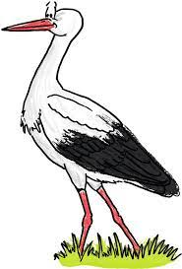

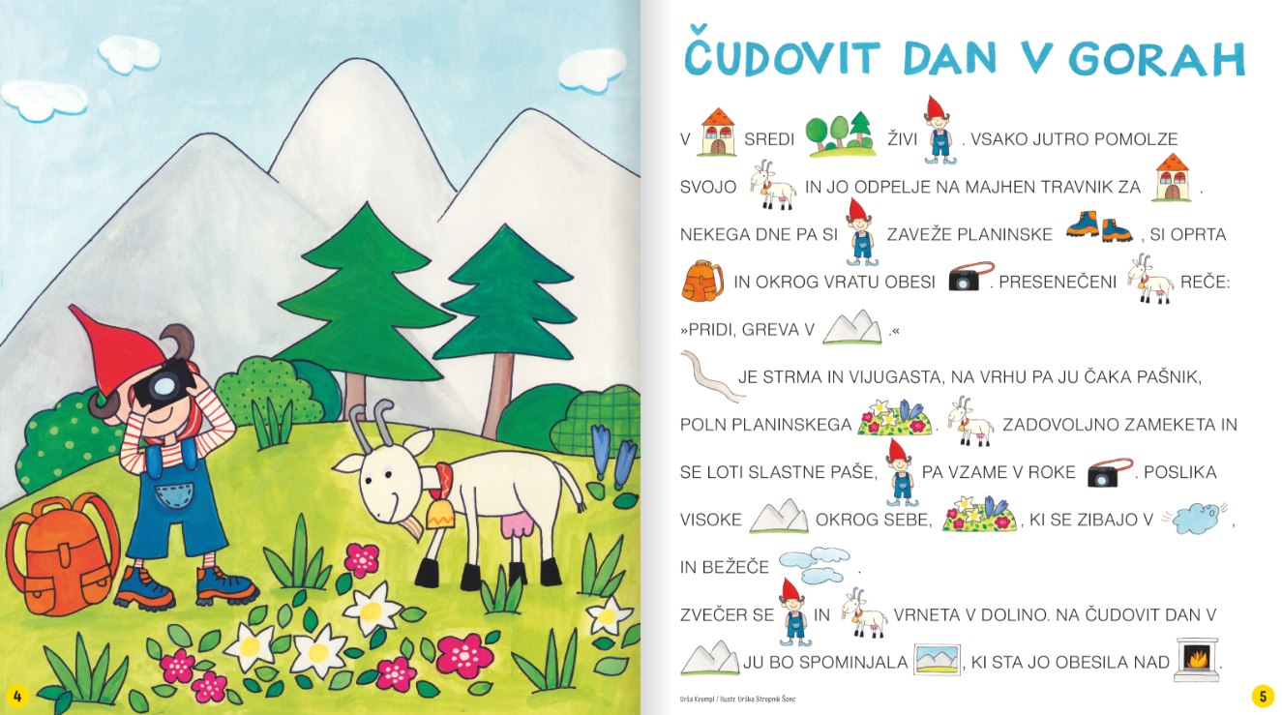

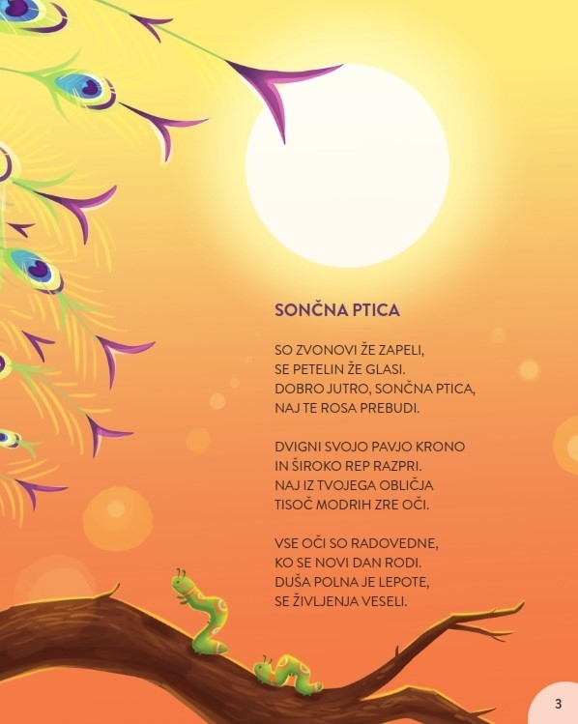

ŠTIRI MIŠI SE POTEPAJO PO HIŠI. MIŠKA NUŠA IMA RADA SIR. MIŠKA URŠKA IMA RADA KRUH. MIŠEK SAŠO IMA RAD KLOBASO. MIŠEK TONČEK IMA RAD BONBONČEK. MAČKA TAČKA ČAKA MIŠKE, DA PRIDEJO IZ HIŠKE. TUDI ONA IMA RADA SIR, KRUH, KLOBASO IN BONBONČEK.
A NAJBOLJ JI TEKNEJO SAME MIŠKE.


ODGOVORI NA VPRAŠANJA.
- KAJ DELAJO ŠTIRI MIŠI?
- KAJ IMA RADA MIŠKA NUŠA?
- KAJ IMA RADA MIŠKA URŠKA?
- KAJ IMA RAD MIŠEK SAŠO?
- KAJ IMA RAD MIŠEK TONČEK?
- KAJ DELA MAČKA TAČKA?
- KAJ IMA RADA MAČKA TAČKA?
- KAJ NAJBOLJ TEKNE MAČKI TAČKI?

PRAVLJICA O ČRKI Š
NEKOČ JE ŽIVELA LABODKA. NAJBOLJ SI JE ŽELELA, DA BI JO IMELI VSI RADI. MISLILA JE, DA JI BO TO USPELO, ČE BO LEPA, ZATO SI JE SKRBNO ČISTILA PERJE, VELIKO JE TELOVADILA IN MALO JEDLA. SČASOMA JE POSTALA TAKO LEPA, DA BI NA LABODJEM LEPOTNEM TEKMOVANJU, ČE BI GA IMELI, GOTOVO POSTALA MISS.
A LABODKE ZARADI LEPOTE NISO IMELI NIČ RAJE, NASPROTNO, NIHČE SE NI PREVEČ RAD POGOVARJAL Z NJO ALI SE IGRAL, SAJ JE VENOMER MISLILA LE NA TO, ALI SE JIM ZDI LEPA. IN ČE JE IMELA OBČUTEK, DA JI NE NAMENJAJO DOVOLJ POZORNOSTI, SE JE KAR SREDI POGOVORA UŽALJENO RAZJOKALA IN ODPLAVALA STRAN.
NEKEGA DNE JE PRIŠEL K JEZERU SLIKAR. NAMESTO BARV, ČOPIČEV IN PLATNA JE IMEL POSEBNO NAPRAVO, KI JE NA ZUNAJ MALCE SPOMINJALA NA FOTOAPARAT. Z NJO JE LAHKO UJEL LEPE TRENUTKE IN JIH PRENESEL NA SVOJO SLIKO. TAM SO ŽIVELI VEČNO, ZATO SO BILE NJEGOVE SLIKE ZELO ISKANE.
ZAGLEDAL JE LEPO LABODKO IN VEDEL, DA JE NAŠEL NATANKO TO, KAR JE ISKAL. VPRAŠAL JO JE, ALI BI SE BILA PRIPRAVLJENA PRESELITI NA SLIKO. KO JE IZVEDELA, DA SE NE BO NIKOLI POSTARALA IN BO VEDNO OSTALA TAKO LEPA, JE BREZ POMIŠLJEVANJA PRIVOLILA. SLIKAR JE PRITISNIL NA SPROŽILEC IN LABODKA SE JE PRESELILA NA SLIKO, NA KATERI JE BIL ZANJO ŽE NARISAN DEL JEZERA, OSVETLJEN S SONCEM. NA GLAVI JE ZAČUTILA ZLATO KRONICO. SLIKA SE JE IMENOVALA "KRALJIČNA LABODKA" IN JE BILA V KNJIGI S PRAVLJICAMI.
LABODKA JE BILA SPRVA ZELO ZADOVOLJNA, ČEZ ČAS PA SI JE ZAŽELELA, DA BI RAZISKALA ŠE DRUGI DEL JEZERA IN MORDA S KOM POKLEPETALA. A TJA NI MOGLA. PLAVALA JE LAHKO LE DO OKVIRA SLIKE – ZA NJIM PA NI BILO NIČESAR. BILA JE KOT V JEČI. V OBUPU SE JE ZAČELA METATI OB OKVIR TAKO MOČNO, DA BI SI LAHKO ZLOMILA KLJUN, A TO NI BILO MOGOČE, SAJ JE NJENA PODOBA OSTAJALA VEDNO ENAKA.
»LABODKA, LABODKA,« JO JE POKLICAL NEKDO. OZRLA SE JE KVIŠKU, OD KODER SE JI JE ZDELO, DA PRIHAJA GLAS, A TAM JE BILO LE SONCE. »KDO PA SI – POKAŽI SE,« JE ZAKLICALA LABODKA NAZAJ. »SAJ ME VIDIŠ – SONCE SEM,« JI JE ODGOVORILO OD NEKOD. »AMPAK S SONCEM SE NI MOGOČE POGOVARJATI!« »KADAR SI ZELO OSAMLJEN, SE LAHKO POGOVARJAŠ Z VSEM, S SONCEM, Z DREVESI, Z ROŽAMI,« JE TOPLO ODVRNILO SONCE. »RES JE,« SO MU PRITRDILE ROŽE NA BREGU. »SONCE,« JE ZASTOKALA LABODKA, »KAJ NAJ STORIM, KAKO NAJ ODIDEM S TE SLIKE, KAKO NAJ SE REŠIM TE JEČE?« »KAKO PA SI PRIŠLA SEM?« JO JE VPRAŠALO SONCE. »SLIKAR ME JE ZVABIL,« JE ZAČELA LABODKA. »NE, NE,« JO JE PREKINILO SONCE. »SLIKAR TE NE BI MOGEL SPRAVITI NA SLIKO, ČE TI TEGA NE BI DOVOLILA. ČESA SI SI ŽELELA?« »ŽELELA SEM BITI NAJLEPŠA IN SE NIKOLI POSTARATI.« »ZARADI TE ŽELJE SI UJETNICA,« JE REKLO SONCE. »KAJ PA TI, MAR TI NISI UJETO?« JE VPRAŠALA LABODKA. »SAJ SI TUDI TI NA SLIKI.« »NE, SAMO TI SI UJETNICA, JAZ, ROŽE IN JEZERO SMO SAMO NARISANI ZA TVOJE OZADJE.«
»PRESNETI BELI PUH – NAPUH!« SE JE LABODKA ZAČELA JEZNO CUKATI ZA PERJE. »PRAV MAR MI JE, ČE SEM NAJLEPŠA!« PERO JI JE OSTALO V KLJUNU. »JOJ,« JE POMISLILA, »MORDA SE LAHKO ZNEBIM TEGA PERJA, TE NEPOTREBNE LEPOTE.« ZATAKNILA SE JE ZA OKVIR IN ZAČELA VLEČI, VLEKLA JE IN VLEKLA, KOLIKOR JE MOGLA – IN Z VSO MOČJO PRILETELA NA NASLEDNJO STRAN V KNJIGI, MED ČRKE. NJENO PERJE PA JE OSTALO NA SLIKI. MOČNO SE JE POTOLKLA IN SE MED SOLZAMI ZASMEJALA, SAJ JE BILA SVOBODNA. POMAHALA JE SONCU V SLOVO IN SKOZI STRAN ODŠLA V SVET ČRK. NA GLAVI JE ZNOVA ZAČUTILA NEKAJ HLADNEGA. TO JE BILA ZLATA KRONICA, VEDNO JO BO NOSILA – V SPOMIN NA SVOJE PROSTOVOLJNO UJETNIŠTVO.
POSTALA JE ČRKA Š, KI JI JE BILA TAKO BREZ PERJA ZELO PODOBNA. ZDAJ POTUJE IZ KRAJA V KRAJ IN PRIPOVEDUJE SVOJO ZGODBO. DA SE NE BI ŠE KOMU ZGODILO KAJ PODOBNEGA. ČISTO PO TIHEM PA VAM POVEM, DA JE ZDAJ LABODKA V RESNICI LEPA – KER IZ NJE ŽARI SREČA. RAZVESELI SE VSAKEGA, KI GA SPOZNA – SAJ NIKOLI NE POZABI, KAKO SAMA JE BILA. VESELJE IN SREČO NEVEDE PRENAŠA NA DRUGE, IN ZATO JO IMAJO VSI RADI.



